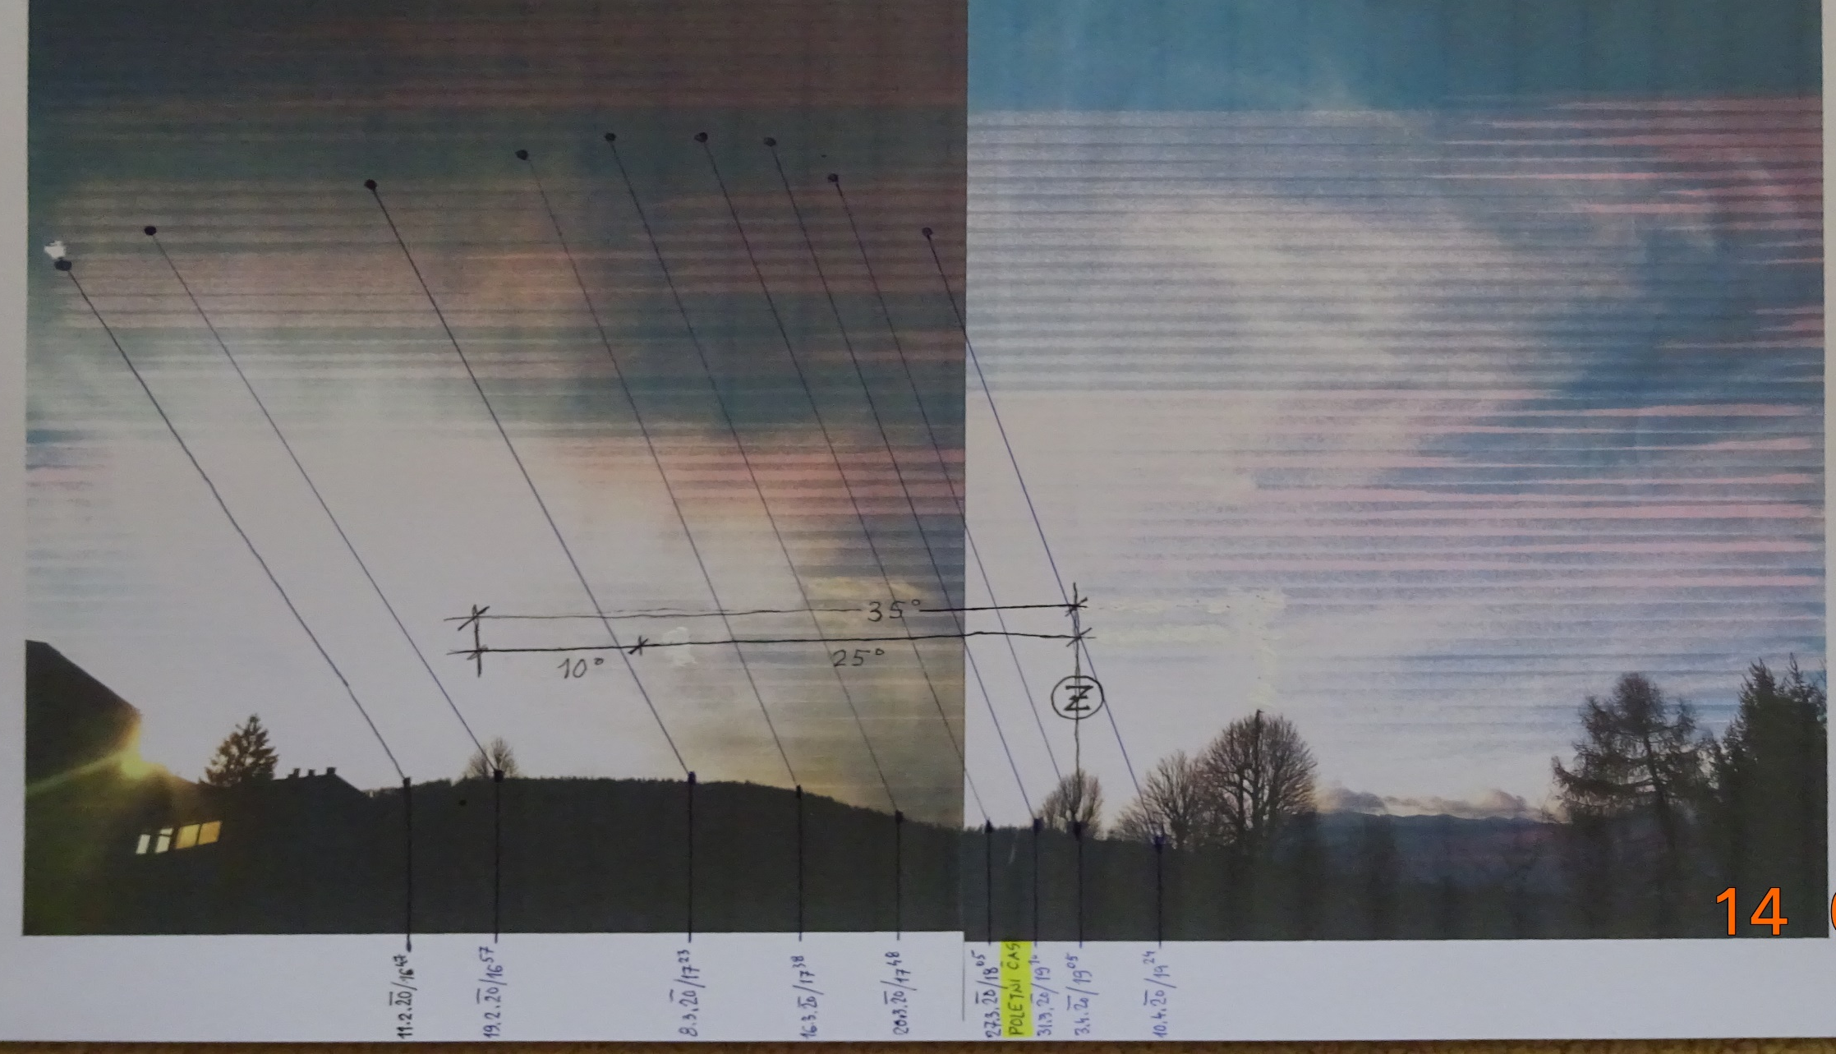
Navidezna pot Venere kot Večernice (rezultat dosedanjega opazovanja)

